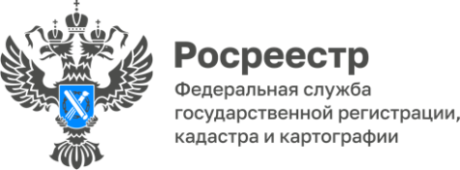

**ПРЕСС-РЕЛИЗ**

25.10.2024

**Об итогах деятельности Управления Росреестра по Алтайскому краю по привлечению арбитражных управляющих к административной ответственности за 9 месяцев 2024 года**

За 3 квартала 20224 года в Управление Росреестра по Алтайскому краю поступило 190 обращений, заявлений, жалоб на действия (бездействие) арбитражных управляющих.

Большинство поступивших обращений составляют обращения физических лиц - 154. От юридических лиц поступило 30 жалоб, из Федеральной налоговой службы - 6 жалоб.

По результатам проведенных административных расследований составлено и направлено в арбитражный суд 50 заявлений о привлечении арбитражных управляющих к административной ответственности.

Арбитражным судом Алтайского края по заявлениям Управления за 9 месяцев 2024 года 7 арбитражных управляющих привлечены к административной ответственности с назначением наказания в виде дисквалификации; 1 арбитражный управляющий привлечен к административной ответственности с назначением наказания в виде административного штрафа на сумму 25000 руб.; 19 арбитражным управляющим назначено наказание в виде предупреждения.

В удовлетворении 19 заявлений Управлению отказано, в связи с малозначительностью правонарушения по ст. 2.9. КоАП (объявлено устное замечание).

*«По сравнению с аналогичным периодом 2023 года, существенно снизилось количество применения арбитражным судом в отношении арбитражных управляющих устного замечания, в связи с малозначительностью совершенного правонарушения по ст. 2.9. КоАП.*

*Так, за 9 месяцев 2024 года вынесено 19 решений в связи с малозначительностью правонарушения, что на 36% меньше аналогичного периода 2023 года (за 9 месяцев 2023 года вынесено 30 решений о применении малозначительности)»,* - отмечает заместитель руководителя Управления Елена Саулина.

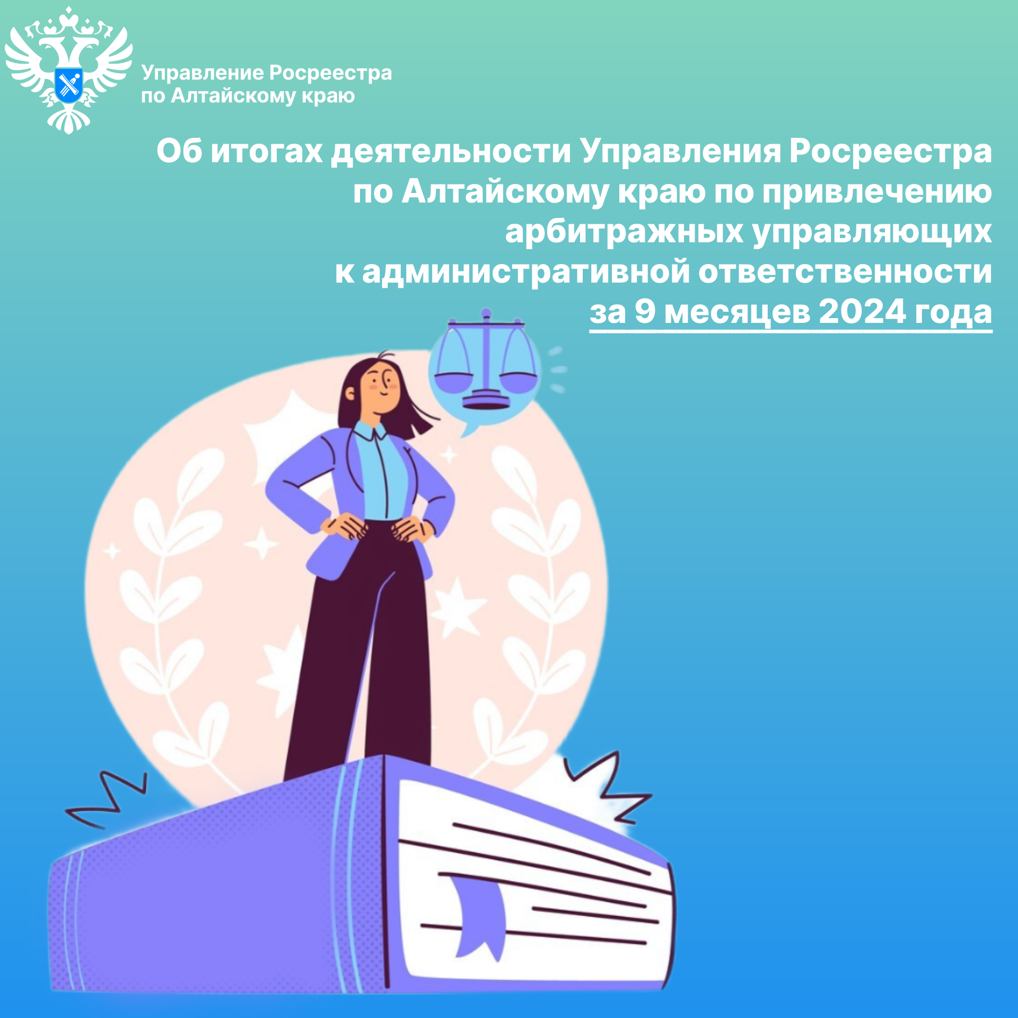

**Об Управлении Росреестра по Алтайскому краю**

Управление Федеральной службы государственной регистрации, кадастра и картографии по Алтайскому краю (Управление Росреестра по Алтайскому краю) является территориальным органом Федеральной службы государственной регистрации, кадастра и картографии (Росреестр), осуществляющим функции по государственной регистрации прав на недвижимое имущество и сделок с ним, по оказанию государственных услуг в сфере осуществления государственного кадастрового учета недвижимого имущества, землеустройства, государственного мониторинга земель, государственной кадастровой оценке, геодезии и картографии. Выполняет функции по организации единой системы государственного кадастрового учета и государственной регистрации прав на недвижимое имущество, инфраструктуры пространственных данных РФ. Ведомство осуществляет федеральный государственный надзор в области геодезии и картографии, государственный земельный надзор, государственный надзор за деятельностью саморегулируемых организаций кадастровых инженеров, оценщиков и арбитражных управляющих. Подведомственное учреждение Управления - филиал ППК «Роскадастра» по Алтайскому краю. Руководитель Управления, главный регистратор Алтайского края – Юрий Викторович Калашников.

**Контакты для СМИ**

Пресс-секретарь Управления Росреестра по Алтайскому краю  
Бучнева Анжелика Анатольевна 8 (3852) 29 17 44, 5097

[22press_rosreestr@mail.ru](mailto:22press_rosreestr@mail.ru) 656002, Барнаул, ул. Советская, д. 16

Сайт Росреестра: [www.rosreestr.gov.ru](http://www.rosreestr.gov.ru)  
Яндекс-Дзен: <https://dzen.ru/id/6392ad9bbc8b8d2fd42961a7>

ВКонтакте: <https://vk.com/rosreestr_altaiskii_krai>   
Телеграм-канал: https://web.telegram.org/k/#@rosreestr_altaiskii_krai

Одноклассники: <https://ok.ru/rosreestr22alt.krai>